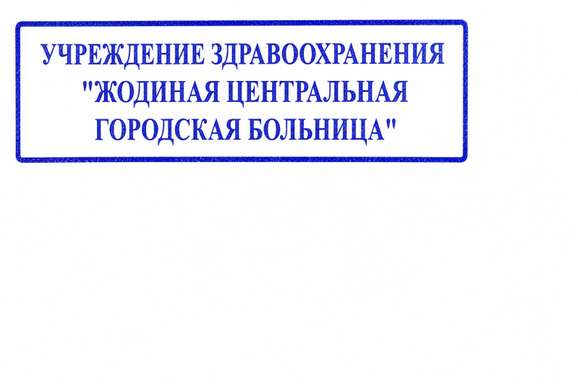
16.10.2026

ЗАПРОС НА ИЗУЧЕНИЕ КОНЪЮНКТУРЫ РЫНКА

В рамках изучения конъюнктуры рынка в соответствии с Положением о порядке осуществления закупок товаров (работ, услуг) за счет собственных средств, утвержденным постановлением Совета Министров Республики Беларусь от 07.04.2026 № 168, просим предоставить коммерческие предложения на следующий товар:
Стоматологическая установка и компрессор с кожухом
(Предмет закупки распределяется на 2 лота)

ЛОТ №1 - Стоматологическая установка Ajax AJ10 с нижней подачей (или аналог)

Наименование | Стоматологическая установка Ajax AJ10 с нижней подачей (или аналог)
Описание | Согласно Приложению 1 к настоящему запросу
Код по ОКРБ 007-2012 (подвид) | 32.50.11.300
Ориентировочная стоимость | 25 669,00 бел. руб.
Объём (количество) | 2 шт.
Порядок оплаты | Оплата производится в безналичной форме путем перечисления денежных средств на расчетный счет Поставщика в течение 10 банковских дней с даты поставки или 100% предоплата.
Срок поставки (выполнения работ, оказания услуг) | в течение 10-15 рабочих дней с даты заключения договора (или иной срок по согласованию сторон)
Место поставки (выполнения работ, оказания услуг) | стоматологическая поликлиника по адресу: Минская обл., г. Жодино, ул. 50 Лет Октября, д. 21а
Источник финансирования закупки | Собственные средства

ЛОТ №2 - КОМПРЕССОР Ever bright SD120/8 с кожухом (или аналог)

Наименование | КОМПРЕССОР Ever bright SD120/8 с кожухом (или аналог)
Описание | Согласно Приложению 1 к настоящему запросу
Код по ОКРБ 007-2012 (подвид) | 28.13.28.000
Ориентировочная стоимость | 6 909,40 бел. руб.
Объём (количество) | 2 шт.
Порядок оплаты | Оплата производится в безналичной форме путем перечисления денежных средств на расчетный счет Поставщика в течение 10 банковских дней с даты поставки или 100% предоплата.
Срок поставки (выполнения работ, оказания услуг) | в течение 10-15 рабочих дней с даты заключения договора (или иной срок по согласованию сторон)
Место поставки (выполнения работ, оказания услуг) | стоматологическая поликлиника по адресу: Минская обл., г. Жодино, ул. 50 Лет Октября, д. 21а
Источник финансирования закупки | Собственные средства

Специалист по организации закупок
отдела по внебюджетной деятельности В.Д. Давидович

Приложение №1
к запросу

ТЕХНИЧЕСКИЕ ХАРАКТЕРИСТИКИ

ЛОТ №1: Стоматологическая установка Ajax AJ10 с нижней подачей (или аналог)

Состав (комплектация)
№ п/п | Наименование
1.1. | Кресло пациента с навесным гидроблоком
1.2. | Модуль врача с нижней подачей на 5 инструментов
1.3. | Модуль ассистента
1.4. | Гидроблок
1.5. | Светодиодный светильник
1.6. | Стул врача и педаль управления
1.7. | Микромотор электрический LED (фибро)
1.8. | Скейлер LED Woodpecker
1.9. | Одна бутылка

Комплект поставки должен быть достаточным для эксплуатации оборудования по назначению.

1.1. Параметры электропитания:
Напряжение питания: 220 В ± 10 %;
Частота: 50 ± 1 Гц;
Потребляемая мощность: не более 400 Вт;
Тип защиты от поражения электрическим током: прибор класса защиты I;
Степень защиты от поражения электрическим током: части типа BF.
1.2. Упаковочные характеристики:
Размеры упаковки (Д×Ш×В): не более 1450 × 1100 × 1250 мм;
Вес брутто: не более 290 кг.
1.3. Светодиодный стоматологический светильник:
Интенсивность света: не менее 10 000 – 30 000 лк;
Цветовая температура: не менее 5000 К.
1.4. Система аспирации:
Слюноотсос: водный динамический насос (эжектор);
Расход воды: не более 5 л/мин;
Производительность всасывания при давлении в системе водоснабжения не менее 3 бар (кг/см²): не менее 600 мл воды в минуту;
Пылесос: воздушный динамический насос (эжектор);
Расход воздуха: 40–45 л/мин.
1.5. Требования к условиям окружающей среды при эксплуатации:
Температура: от +5 °С до +40 °С;
Относительная влажность: 30–80 %;
Атмосферное давление: 86–106 кПа.

ЛОТ №2: КОМПРЕССОР Ever bright SD120/8 с кожухом (или аналог)

Состав (комплектация)
№ п/п | Наименование
1.1. | КОМПРЕССОР Ever bright SD120/8 с кожухом (или аналог)

Технические характеристики:
Производительность компрессора: не менее 140 л/мин при 5 бар;
Максимальное давление: не менее 8 бар;
Уровень шума: не более 60 дБ;
Габариты: не более 450 × 450 × 820 мм;
Количество цилиндров: 2.

ТРЕБОВАНИЯ К КАЧЕСТВУ, ГАРАНТИИ И СЕРВИСУ
Поставляемые товары должны быть новыми (не бывшими в употреблении, ремонте, восстановлении, без замены составных частей и без восстановления потребительских свойств).
Наличие регистрационного удостоверения Министерства здравоохранения Республики Беларусь (при отнесении к медицинским изделиям) либо документов, подтверждающих соответствие требованиям законодательства Республики Беларусь.
Гарантийный срок: не менее 12 месяцев с момента ввода оборудования в эксплуатацию, включая техническое обслуживание и ремонт без дополнительных платежей.
Наличие сервисной службы на территории Республики Беларусь (юридическое лицо или индивидуальный предприниматель – резидент Республики Беларусь), осуществляющей комплекс работ по вводу в эксплуатацию и поддержанию работоспособности и исправности оборудования.

